# 【教师版02】多媒体智慧教室使用方法

|  |
| --- |
| **尊敬的老师：**  您好！  为了帮助您快速了解如何在多媒体智慧教室中开展日常教学，我们将整体使用流程概括为 **5 个步骤**，重点阐述**使用逻辑**，希望可以帮助您快速开启“智慧教学”之旅。  多媒体智慧教室主要由**教师大屏**以及**TPAD智能控制平板**组成，教师大屏上还装有UClass智慧教学工具（授课端），辅助老师开展课堂教学。***UClass由教师备课端、教师授课端以及学生端组成***，共同支撑混合式教学。   * UClass 备课端：即网页端，通过网址打开（http://uclass.cqwu.edu.cn ），主要用于课程创建与管理，老师登录后可提前设置学生课前、课后学习任务以及课中学习活动，课后也可批阅作业、查看课堂报告和其他教学数据； * UClass授课端：教室大屏上均有安装，老师也可安装在个人笔记本上，授课端聚合双屏教学、无线投屏、课堂互动、多屏调度等功能，方便老师更好地开展课堂教学； * 学生端：老师在备课端或授课端发布学习任务或学习活动后，学生可在今日校园APP【锐捷UClass】中实时接收和作答。   ***TPAD智能控制平板：***安装在教室大屏旁，主要用于控制设备，功能有多媒体控制（包括信号源切换、投屏、音量调节、投影控制等）、环境控制（灯光、空调、窗帘）。  **多媒体智慧教室包括：知津楼A401、403、405、406，知行楼B401、403、404、405、407、408，共10间教室。**  下面，让我们一起来了解下软硬件一体化使用的 5 个步骤吧！ |

**第一阶段 课前，UClass 网页端备课**

**• 登录备课端**

打开电脑，浏览器进入 [**http://uclass.cqwu.edu.cn**](http://uclass.cqwu.edu.cn)**，**输入统一身份认证平台账号（教工号）和密码后即可进入UClass课程创建页面。

*注：推荐使用Chrome浏览器，不支持IE浏览器。*

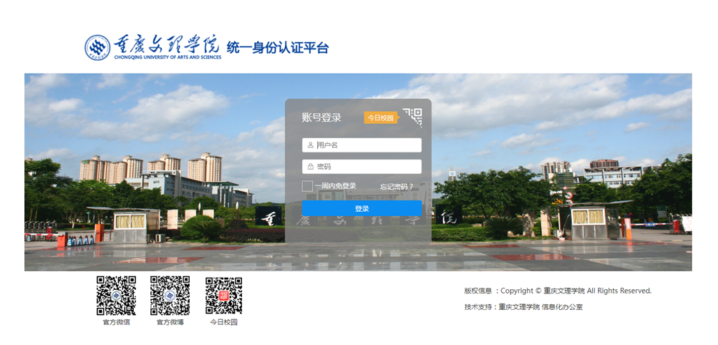

**• 新建课程**

成功登录到UClass 备课端【[**http://uclass.cqwu.edu.cn**](http://uclass.cqwu.edu.cn)】之后：

点击【新建课程】，输入相关课程信息，完成课程创建。

*【注：学校教务系统内已建课程会自动同步到此处】*

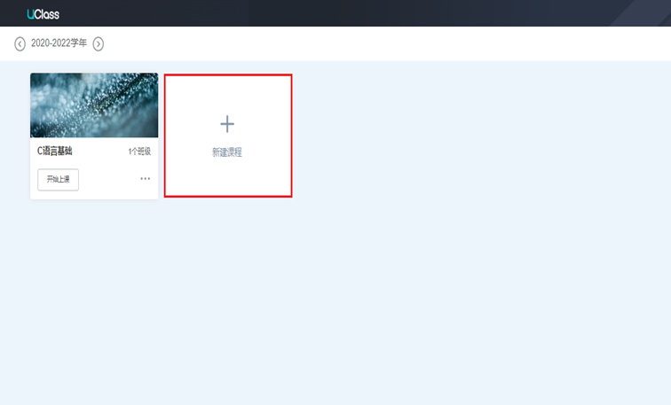

**• 添加教学内容**

进入已建课程，点击【新建教学内容】即可上传课程资料、设置学习任务（即“线上活动”）和课堂活动等。

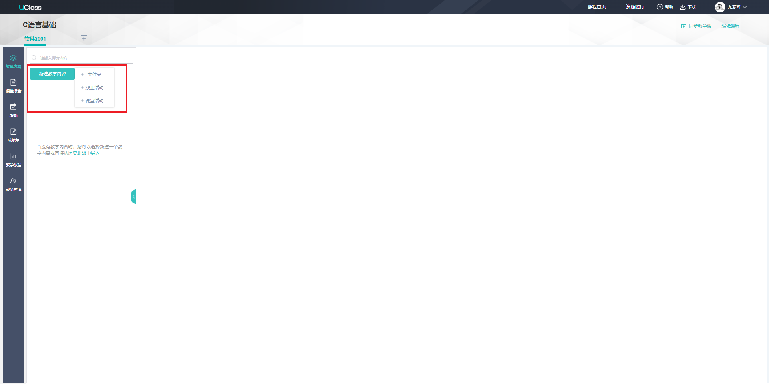

**• 添加学生**

点击【成员管理】，将添加学生的【课程码】分享给学生，学生输入【课程码】即可加入课程。

【*注：①老师也可通过搜索学生姓名或学号手动添加学生；②教务系统对接过的课程学生已在课程内，无需重复添加。*】

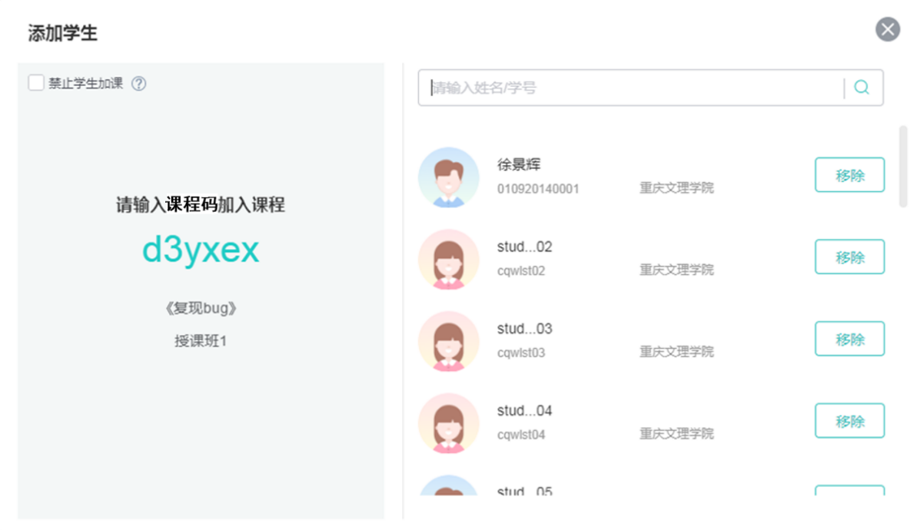

**• 设置录课画面**

在【课程编辑】界面设置需要录制的画面（默认仅录制电脑画面）。

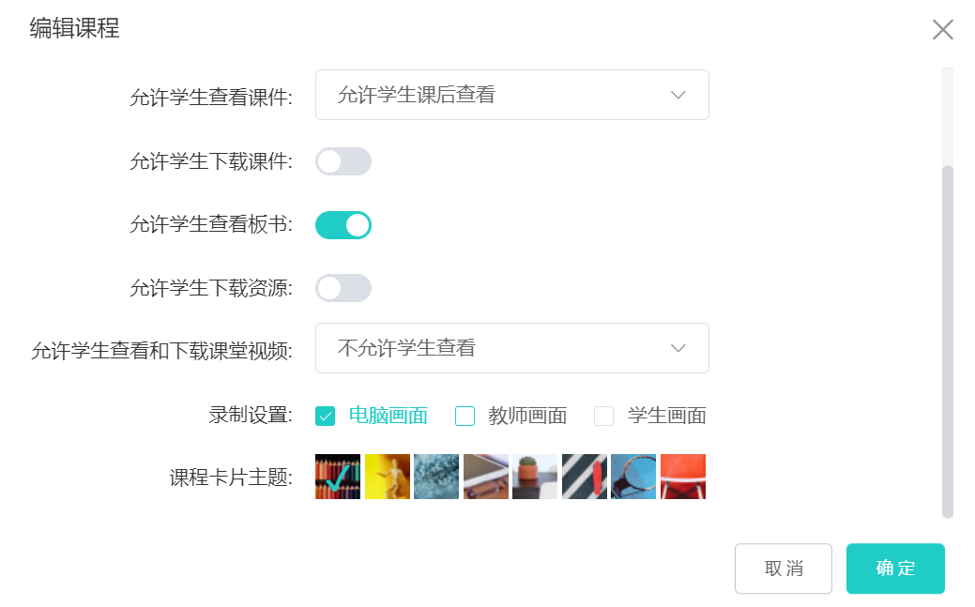

**• 预约同步教学**

UClass支持老师采用远程同步教学的方式进行多教室同步授课，即主讲教室的授课可全程同步到N个听课教室，学生也可通过手机或电脑线上接入听课。主讲老师可在备课端提前预约同步教学课程，预约后将听课邀请信息发给听课教室或线上的师生。

【预约方法】：

登陆UClass网页端后，进入课程，点击右上角【同步教学课】，选择弹出菜单中的【新建同步教学】， 填写信息即可完成预约。

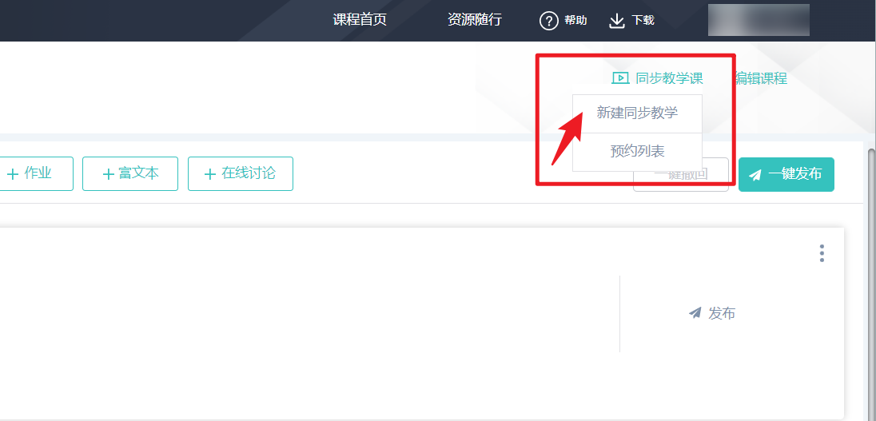

预约成功后，可复制听课邀请信息发送给听课教室或线上的师生。

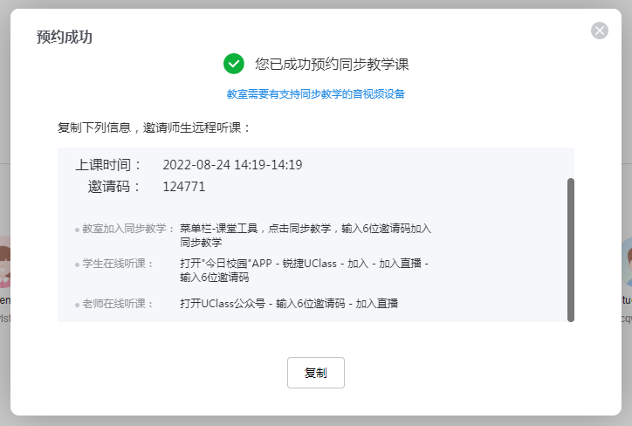

**第二步 到达教室，开启设备**

上课时，提前到达教室，在***TPAD智能控制平板*** 点击【上课】，等待片刻，全部设备将自动开启。

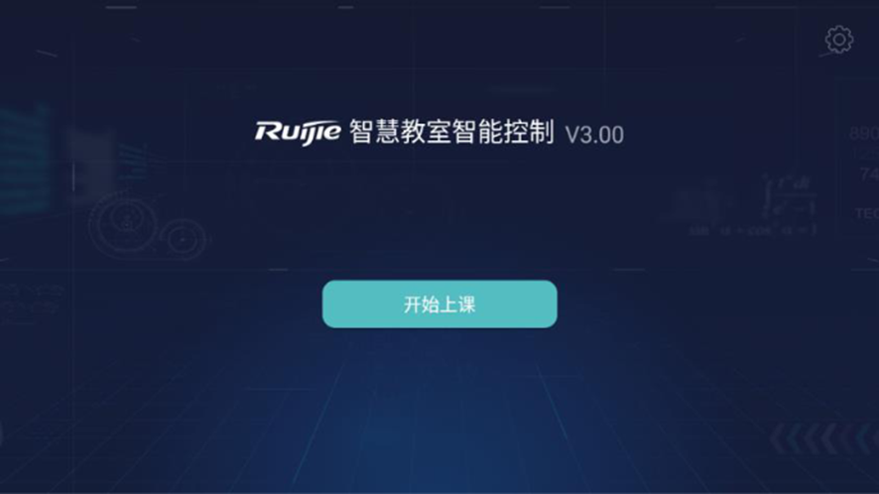

备注：TPAD 位置在讲台附近，通常固定在大屏同侧墙面或嵌在讲桌上，普通平板大小。

**第三步 使用UClass授课端上课**

**• 写板书**

Uclass授课端侧边栏→【白板】，底部工具栏可以切换画笔颜色、背景。

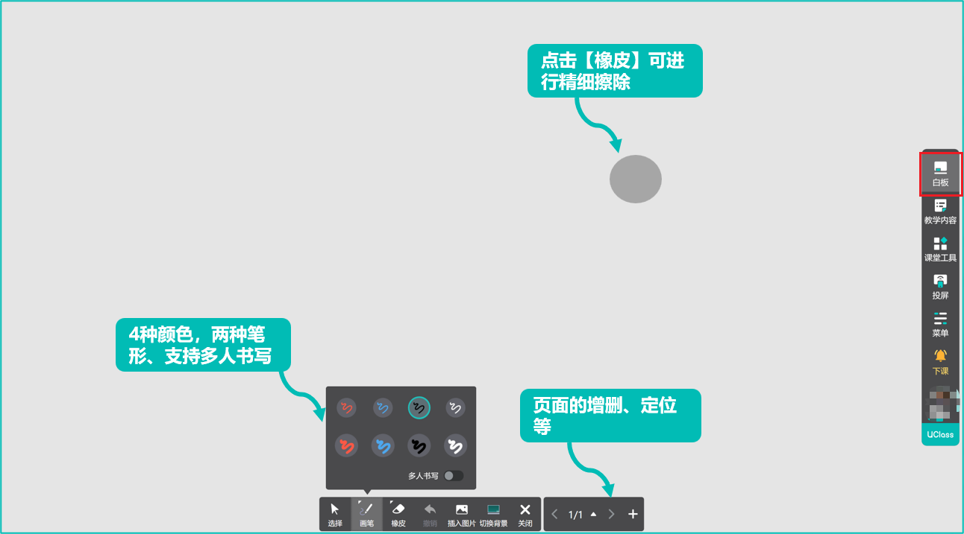

**• 播放课件**

UClass授课端侧边栏【教学内容】工具，支持打开【本地课件】以及老师在【备课时上传的课件】。

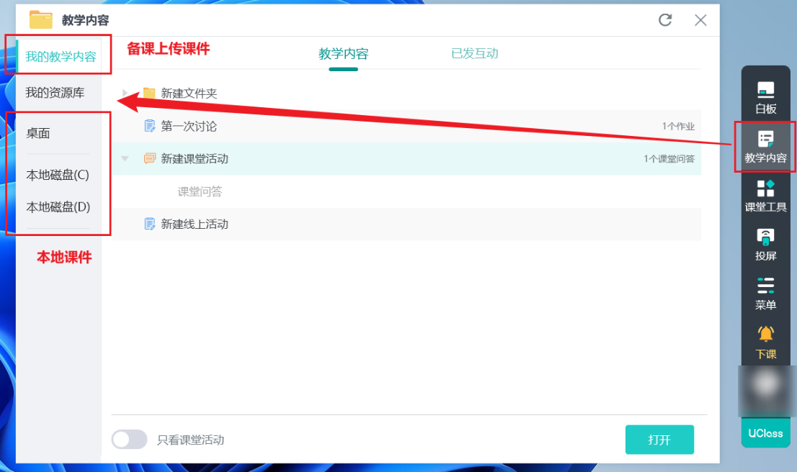

**• 双屏教学**

如果教室内是双屏，呈现教学内容时，主副屏既可联动，又可独立。

点击底部工具栏中的【双屏教学】，可设置联动方式为课件上下页或同步课件。

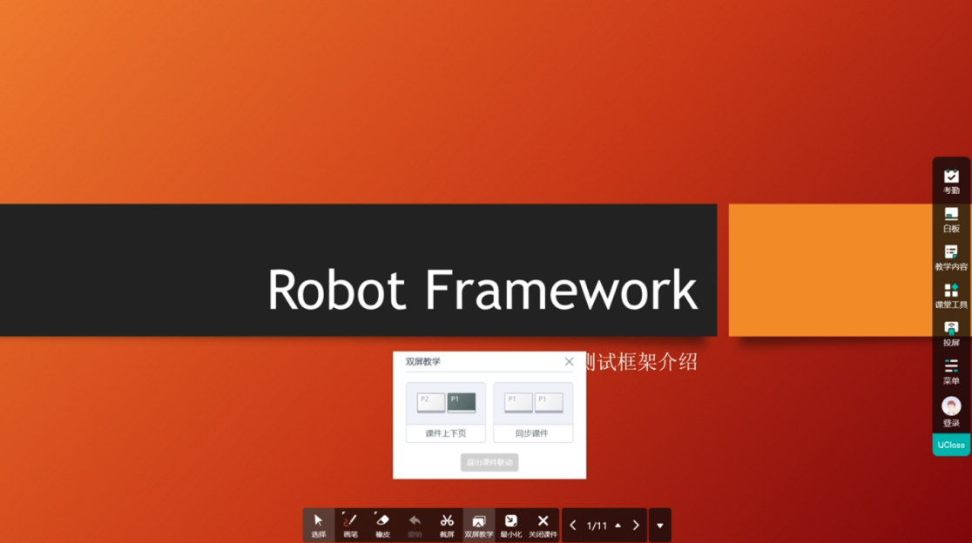

**• 无线投屏**

在UClass授课端点击【投屏】，按照屏幕提示可进行手机或笔记本电脑投屏。首次投屏前需要先在手机或笔记本电脑上安装【锐捷投屏助手】，手机端可通过扫描大屏上投屏界面的二维码下载，电脑端可在浏览器中输入wit.ruijie.com.cn/dl下载（如投屏界面所示）。

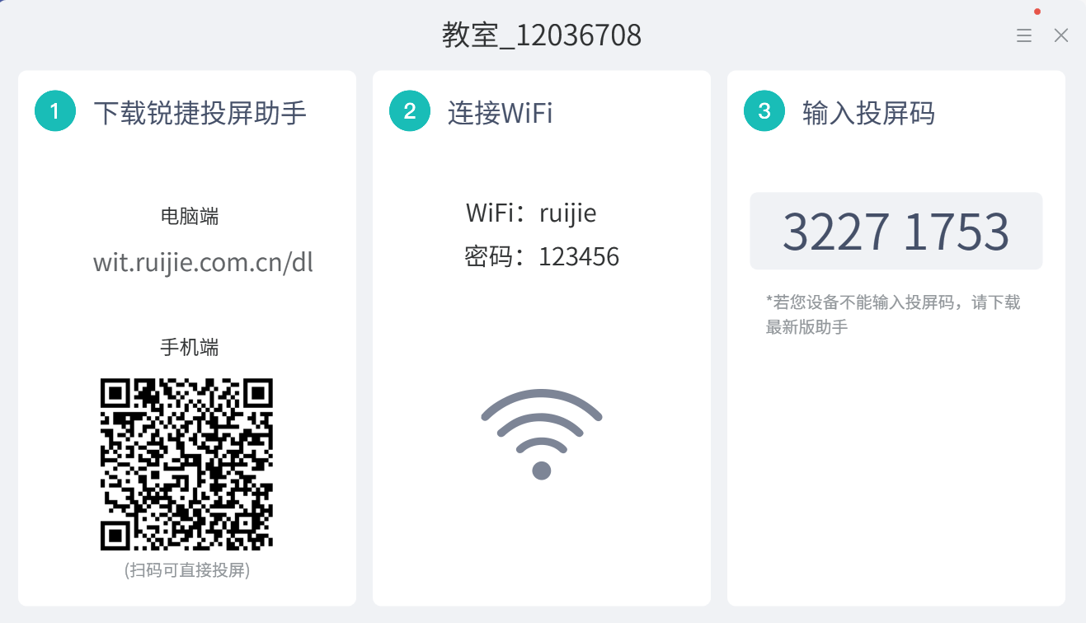

**• 录课操作**

UClass授课端登录后，在【课堂工具】中点击【录课】即可。

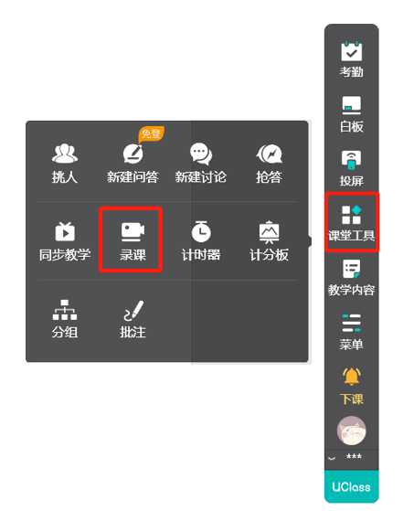

**•** **其他工具**

* 免登录互动

UClass 授课端侧边栏中【问答】和【计时器】工具支持在未登录状态下使用。

* 登录后解锁更多互动工具

登录UClass授课端后，所有工具均可使用，包括【问答】、【讨论】、【挑人】、【抢答】、【分组】等。

**第四步 下课，关闭设备**

下课时，老师在 ***TPAD智能控制平板***上点击【下课】，即可一键关闭所有设备。

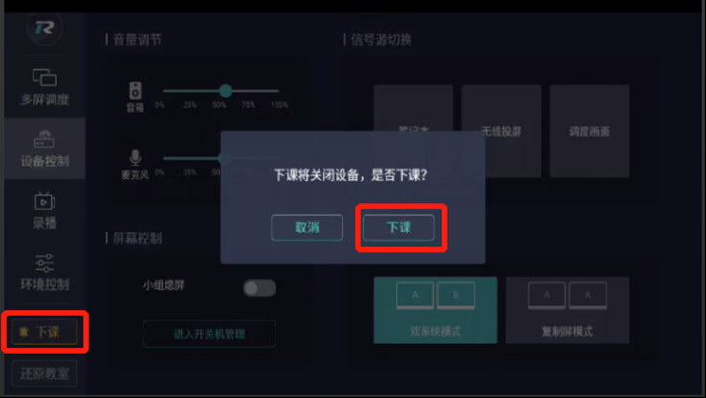

**第五步 课后，UClass 网页端查看数据、批阅作业**

下课后，老师可以在UClass网页端查看本节课的【课堂报告】、【考勤报告】、【教学数据】以及进行【批阅作业】等操作。

**• 查看课堂报告**

若老师上课登录了UClass授课端，下课后系统将自动生成【课堂报告】并推送至UClass 网页端和学生端，老师可在UClass网页端查看。

*【注：录制好的课堂视频也可以在课堂报告中查看】*

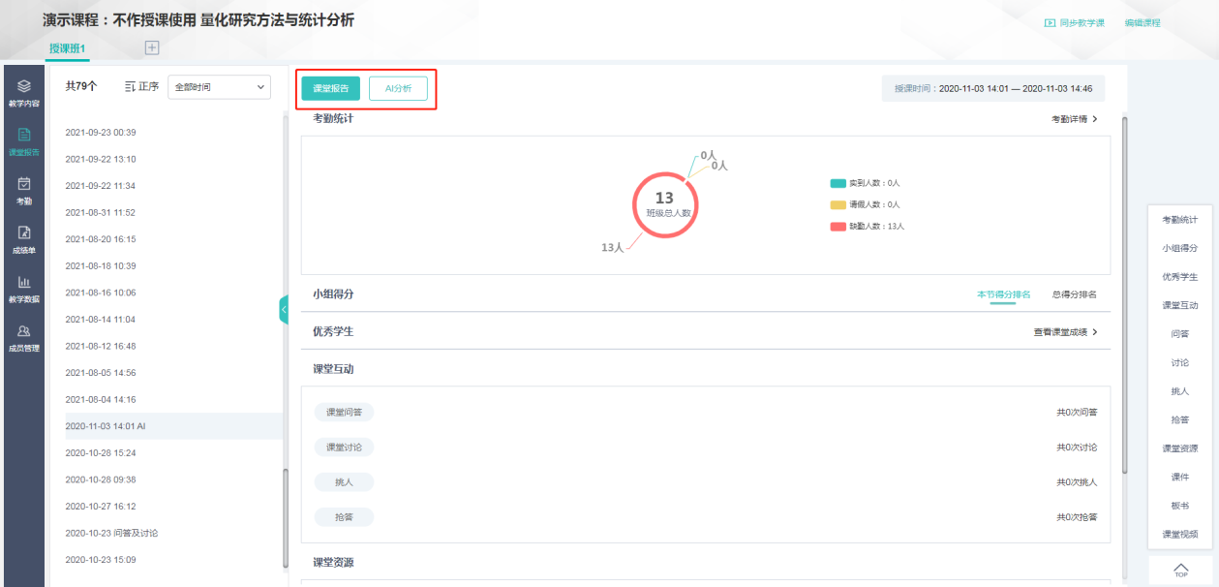

**• 批阅作业**

在【教学内容】中点击进入【学习任务】中已经发布的作业，即可进行查看、批阅等操作。

